

# Pràctica 2: UEFI

CFGS Disseny d’Aplicacions Multiplataforma Perfil Oci i Videojocs

Mòdul 01: Sistemes Informàtics

Curs: 2022-2023

# Pràctica 2: UEFI

## Objectius

La següent pràctica pretén que l’alumne aprengui a detectar i identificar el maquinari del seu ordinador i de qualsevol altre. A més a més d’investigar eines que poden ser molt interessants a l’hora de la detecció i reparació d’avaries sobre el maquinari.

## Introducció

BIOS ( Basic Imput Output system) és un firmware que va ser creat el 1975. La seva funció principal és iniciar els components maquinari, carregar les funcions de control d’energia i temperatura i llançar el sistema operatiu quan arrenca l’ordinador. Quan arrenca l’ordinador es comença la BIOS que configura i comprova l’estat del maquinari, RAM, Disc dur, placa base... a continuació segons la seva configuració comença el dispositiu d’arrencada disc dur, CDROM, USB o xarxa i li cedeix el control de l’equip per arrencar el sistema operatiu. Actualment, s’utilitza un altre sistema anomenat EUFI ( Unified Extensible Firmware interface) que té una interfície gràfica molt més ràpida d’arrencada, més sofisticada i potent, a més inclou suport per a discos de més de 2TB.

## Enunciat

Fent servir els vostres portàtils i les màquines de l’aula, respon a les següents preguntes de forma individual. Respon a les següents preguntes de dues màquines amb UEFI diferents. Captureu alguna imatge amb el mòbil i poseu-la a la memòria

## Tasques a realitzar

Responeu a les següents preguntes:

1. Busca les diferències entre la BIOS i UEFI

La UEFI té una interfície més actualitzada al ser un programa molt més modern, es pot connectar a internet per actualitzar-se, la seva execució es molt més ràpida que la BIOS, es poden afegir programes de tercers.

1. Amb la comanda “msinfo32” busca la informació de la UEFI, identifica el fabricant.

El fabricant posa que es LENOVO.

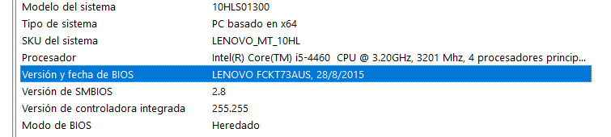

1. Entra en la configuració de la UEFI, identifica el tipus i versió

La versió es la FCKT73AUS, el tipus no s’especifica amb la informació del sistema.

--------------------------------------------------------------(A partir d’aquí està fet amb el meu ordinador)

1. Canvia l'hora del sistema i la data a 10/12/2018 a les 12:12

Imatge que conté text, menú

Descripció generada automàticament

La data està en el format d’EEUU

1. Anota la informació sobre la memòria del sistema. “Total memory” , “memory Frequency”…

Total memory: 8gb.

Memory frequency: No apareix.

1. Volem que el sistema es detingui davant la presència d'errors (excepte de teclat). Quina opció farem servir? En quin menú? Quines opcions més hi ha?

No apareix.

1. Quins dispositius SATA tenim connectats? Quina és la seva configuració? (únicament mirant la UEFI)

No apareixen.

1. Busca on es configura l’ordre dels dispositius d’arrencada i anota en quina secció ho trobem i quins dispositius ens permet ordenar.

L’ordre es configura a la pestanya de “BOOT options”, a la opció “UEFI Boot options”.

Ens permet ordenar per “OS boot manager”, “USB Flash Drive/USB HArd Disk”, “USB CD/DVD ROM Disk” i “USB Network adaptar”.

1. Volem obtenir informació sobre la temperatura del sistema i velocitats dels ventiladors? Des de quin menú? Anota els resultats.

No apareix aquesta informació a la BIOS.

1. Volem habilitar una paraula de pas d’administrador per accedir a la configuració. Des d’on ho fem? (No el canvieu realment!!!)

Des de la pestanya Security, a la opció “Administrator password”.

1. En quin menú podem configurar els dispositius integrats en placa?

No apareixen els dispositius.

1. Volem deshabilitar els ports USB, des d’on ho fem?

No apareix la opció.

1. I si volem deshabilitar ports en sèrie, paral·lel ... ?

No apareix la opció.

1. Volem preparar el sistema per a permetre el “WAKE ON LAN”, és a dir, poder engegar l’ordinador remotament a través de la xarxa. Tenim l’opció? On?

Si, està a la pestanya “Boot options”, a la opció “Network boot”.

1. Busca l’opció (si hi ha) de poder configurar la VGA integrada a la placa (si hi és) o el port AGP/PCI-E. Quina és? Què ens permet configurar?

No hi ha la opció.

1. Volem canviar el tipus de suspensió de l'equip i el comportament davant d'una falta d'alimentació elèctrica. Tenim les opcions? On?

No, al ser un portàtil no existeixen aquestes opcions.

1. Si volguéssim restablir la configuració de la UEFI als valors de fàbrica, quines opcions podríem utilitzar? I si no tenim manera d'accedir a la UEFI?:

Tenim la opció de restablir totes les opcions a una existent amb “Load Setup Options”, no existeix cap opció per restablir totes les opcions a les de fàbrica, només les opcions de seguretat.

1. Identifica 5 opcions que no coneguis de la BIOS i busca informació de per a què serveixen

USB Booot -> Permet l’arrencada del sistema des d’un USB.

TPM Device -> Protegeix el hardware amb claus criptogràfiques (permet identificar l’usuari).

TPM State -> Protegeix el hardware amb claus criptogràfiques (permet identificar l’usuari).

Network boot -> Permet l’arrencada de l’ordinador sense tenir cap tipus de disc o emmagatzematge incorporat.

Legacy suport -> Permet executar el sistema si té parts de hardware antigues que no son compatibles amb l’UEFI.

1. Per últim, surt de la UEFI **SENSE GUARDAR ELS CANVIS** (indica quina opció has escollit):

He escollit la opció “Ignore changes and exit”.

Afegeixo les imatges de totes les opcions disponibles en la meva BIOS: 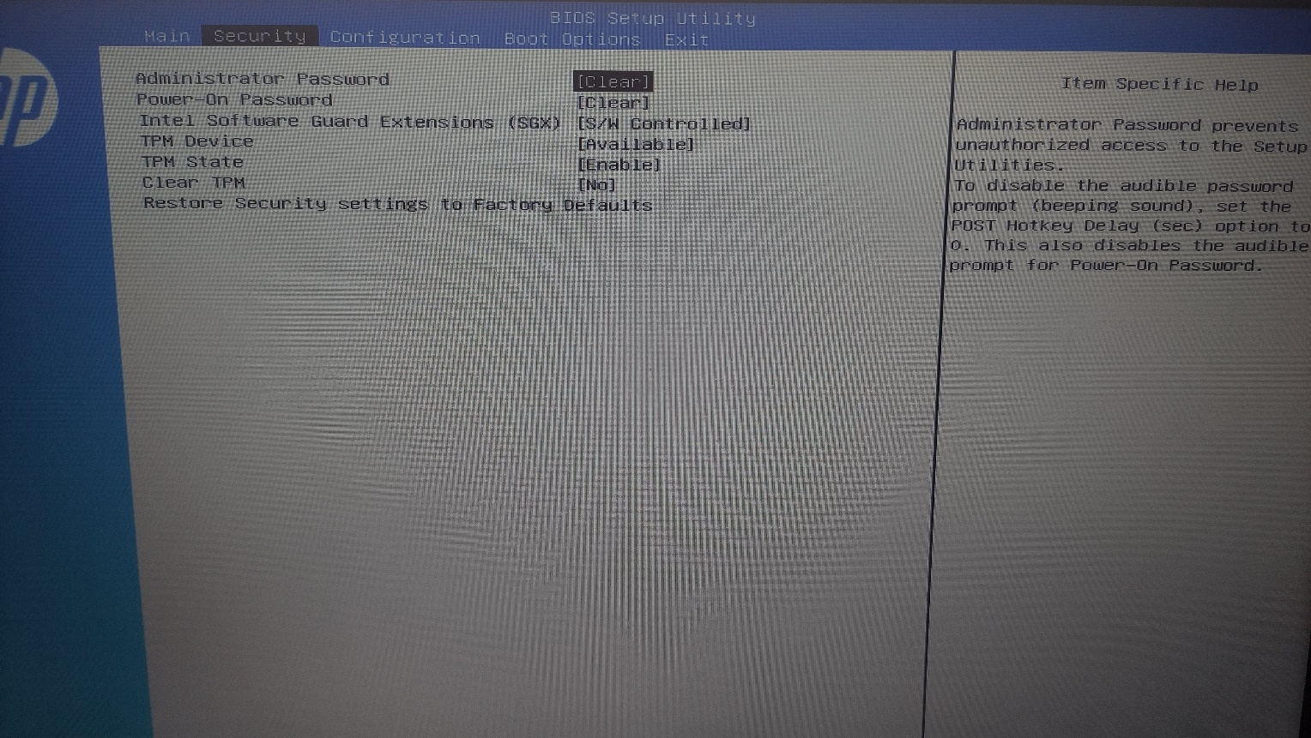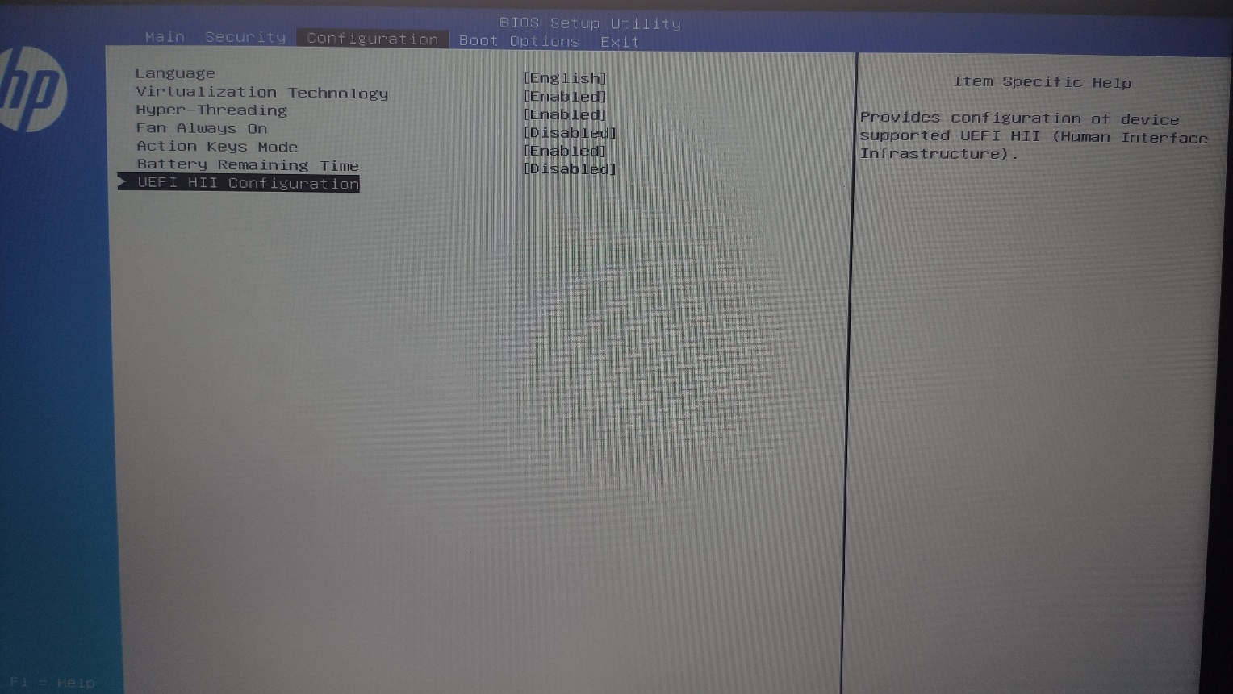Imatge que conté text, ordinador, captura de pantalla, a cobert

Descripció generada automàticamentImatge que conté text, captura de pantalla, ordinador, a cobert

Descripció generada automàticament